內政部營建署
職場互助教保服務中心委託辦理計畫書
- 職場互助教保服務中心基本資料
一、中心名稱 | 內政部營建署職場互助教保服務中心
二、辦理期間 | 111年8月1日至113年7月31日（2學年）
三、辦理規模(上限為60人) | 招收2歲以上至入國民小學前幼兒人數共計30人
四、設置地點 | 臺北市松山區八德路二段342號
- 場地主管機關提供之資源
一、園舍類型（擇一勾選）
項目 | 土地、建物
■現有空間改善 | 1、現有空間淨面積 200.92 ㎡。  2、現有空間使用樓層 1 樓，總面積 293.42 ㎡。  3、出入口： ■獨立 □與_____共用。  備註：北棟具獨立出入口，惟與南棟共用大門與警衛室。
□新建場址 | 1、□都市計畫區 土地使用分區  □非都市計畫區 使用分區 使用地  2、申請新建園舍預定地類型：  □國有地 □其他 (請說明)
二、土地、建築物及設施、設備概況
- 土地概況 | - 地目符合都市計畫法及都市土地使用分區管制或區域計畫法及非都市土地使用管制等相關法規之規定。  - 地號：敦化段三小段549地號  - 所屬機關：內政部營建署無償提供
- 建物概況 | - 場地依建築法及其相關規定取得F3使用類組之建造執照或使用執照情形：  □已取得 □將取得 ■免變更F3及原因：依據《臺北市一定規模以下建築物免辦理變更使用執照管理辦法》第三條第一項，符合附表一（二、六）擬使用為少年及兒童安置教養機構且使用樓地板面積未達300平方公尺者，故免變更使用類組。  - 場地之建築物公共安全檢修情形：  ■已通過，且仍在有效期限內。  □場地擬辦理建築物公共安全檢修申報。  - 場地之建築物消防安全檢修申報情形：  ■已通過，且仍在有效期限內。  □場地擬辦理消防安全檢修申報。  - 建號：敦化段三小段1045建號  - 所屬機關：內政部營建署  - 使用樓層： 1 樓 樓地板總面積數約 293.42 ㎡
- 出入口 | ■具有獨立性；□與政府機關（構）及公營公司共用
- 設施、設備取得方式 | 場地主管機關無償提供
三、空間概況
- 平面圖
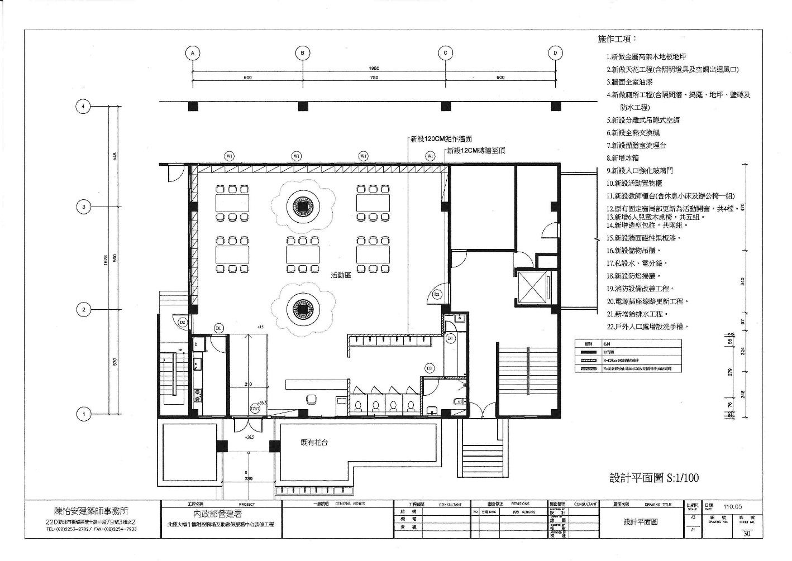

- 現況
項目 | 現況情形（可輔以照片呈現）
- 外觀與周遭環境 | 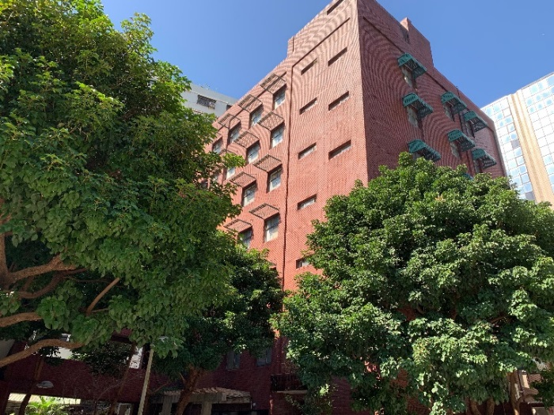  本職場互助教保服務中心係位於內政部營建署署本部北棟大樓1樓，即由營建署署本部正門進入後，位於右側之磚紅色七層樓建物。
- 幼兒專用室內空間 | 133.88 ㎡(不包含廁所)
- 配膳室 | 9.22 ㎡
- 廁所 | 1 間（29.16㎡）
- 其他 | 教師櫃台 28.66 ㎡
- 受委託辦理者之資格：非營利法人。
- 需求說明書、契約書

